27.06.2020 poniedziałek
Czy powietrze jest czyste?
Cele: dziecko wie do czego służy powietrze, wie jakie zagrożenia dla powietrza stwarza człowiek, wie, że czyste powietrze służy zdrowiu

1. Doświadczenie na istnienie powietrza w człowieku (materia żywa):
Dzieci siedzą skrzyżnie, głęboko oddychają, nabierają powietrze i zatykają nos i usta (wstrzymanie oddychania), a następnie wypuszczają powietrze.
Wniosek: W człowieku jest powietrze, jest ono potrzebne do oddychania

Doświadczenie na kolor, smak i zapach powietrza:
Dzieci dostają baloniki, które mają nadmuchać, a następnie upuścić z nich powietrze i zaobserwować kolor wydobywającego się gazu. Dzieci pompują balony po raz kolejny, tym razem kierując ich wylot na twarz- mają powąchać wydobywający się zapach oraz „spróbować” powietrze. *jeżeli dzieci będę mieć trudność z napompowaniem balonów można użyć pompki do balonów
Wniosek: Powietrze jest bezbarwne, bezwonne i nie ma smaku.
2.Wprowadzenie do rozmowy: Człowiek jest częścią środowiska i oddziałuje na nie. W miarę rozwoju człowieka tzn. pojawienia się nowych maszyn, fabryk, urządzeń działania wobec przyrody nasilają się. Człowiek podporządkowuje ją sobie jednak zapomina, jakie to może mieć skutki. W dzisiejszym świecie obserwujemy nieustanne niszczenie środowiska (zanieczyszczenia, rozbudowa miast i przemysłu ). Nasze zdrowie zależy od warunków zdrowotnych otoczenia- w tym głównie powietrza, w których my żyjemy, dlatego należy nauczyć się życia w zgodzie z przyrodą. Powinno się ją chronić.
3. Czy powietrze jest czyste i zdrowe? – rozmowa z dziećmi
Dzieci odpowiadają na pytania:
- Co dymi?
- Jak dym wpływa na nasze zdrowie?
- Co zrobić, by powietrze było bardziej czyste i zdrowe?
4. Oglądanie i omówienie zdjęć, co zanieczyszcza powietrze?
- Spaliny samochodowe
- fabryki
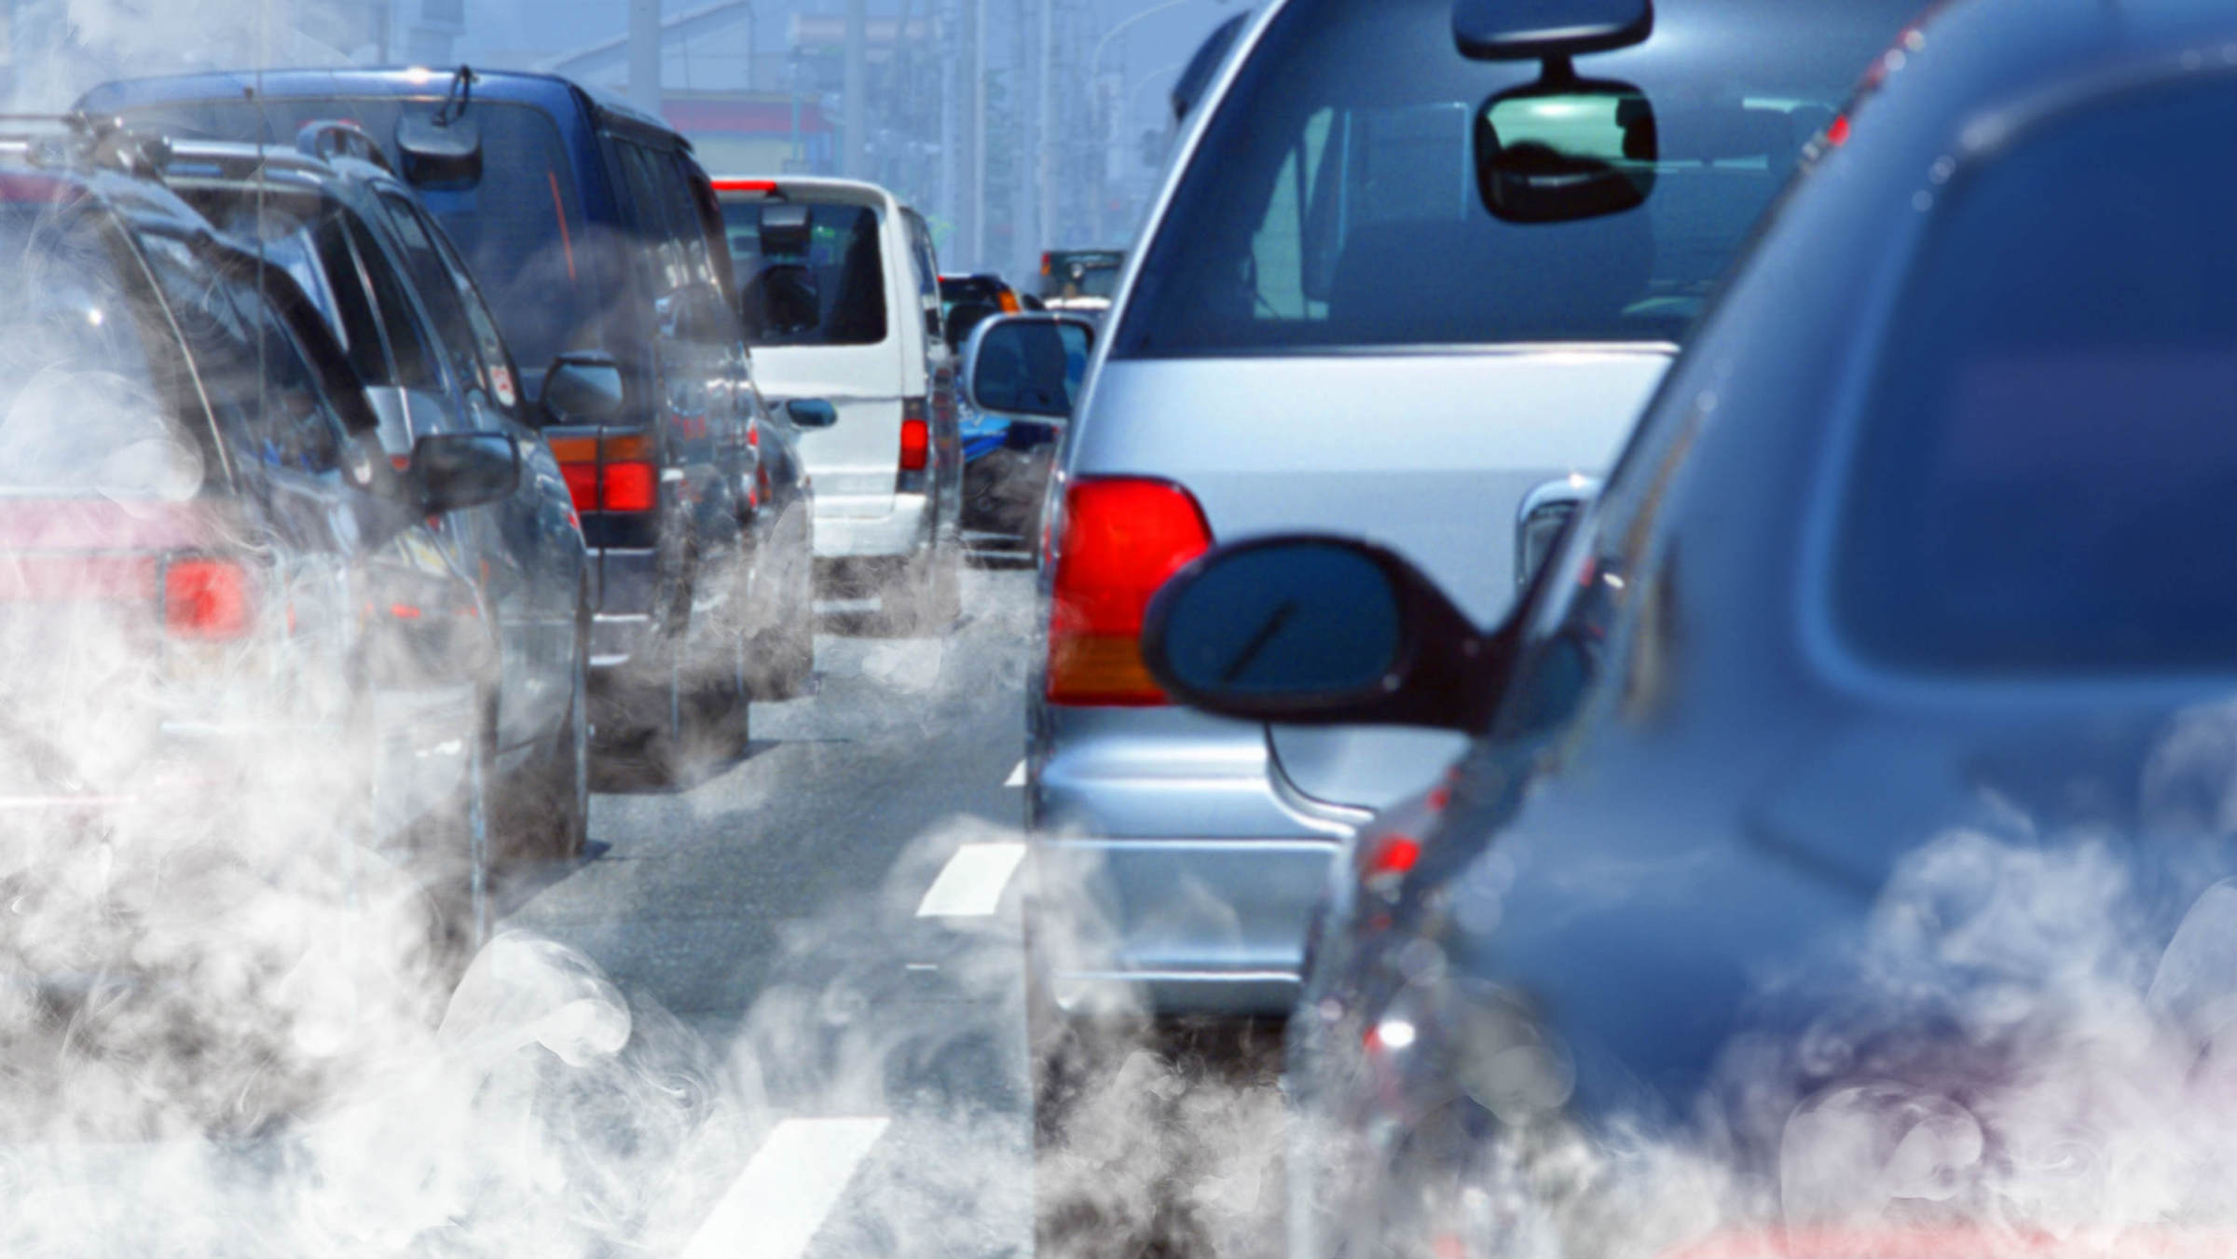
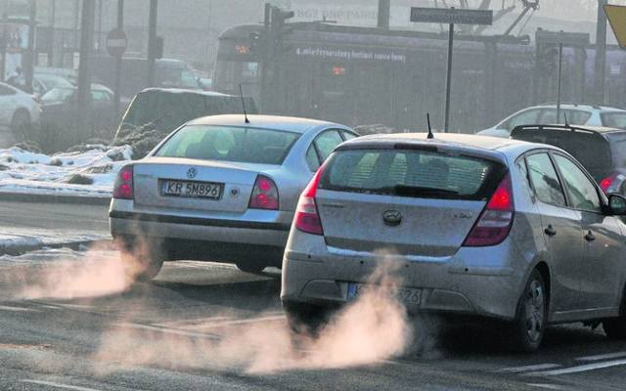
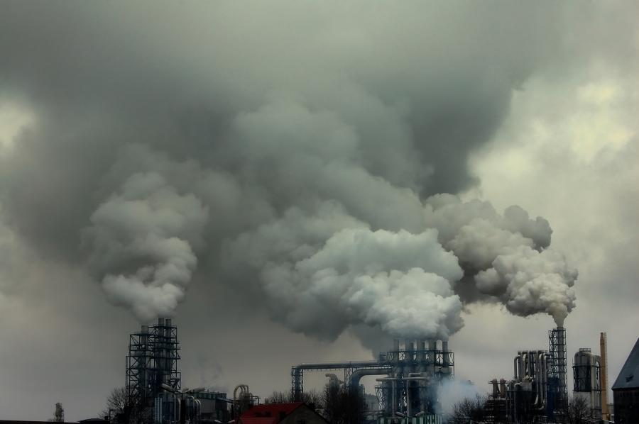
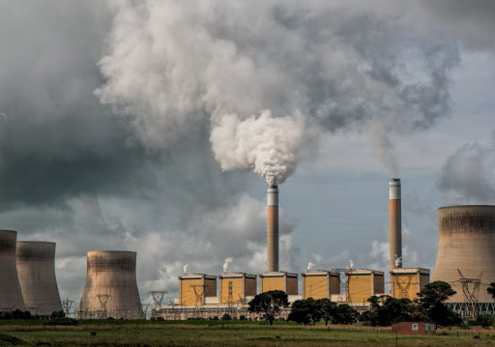

5. Kolorowanka
